Министерство образования и науки Российской Федерации
Муромский институт (филиал)
федерального государственного бюджетного образовательного учреждения
высшего профессионального образования
«Владимирский государственный университет
имени Александра Григорьевича и Николая Григорьевича Столетовых»
(МИ (филиал) ВлГУ)

Методические указания по выполнению контрольной работы для студентов заочной формы обучения

По дисциплине

«ТЕОРИЯ ИНФОРМАЦИИ»

Для специальности 090304

Разработал
Ст.преподаватель
Кульков Я.Ю.

Муром, 2011

Содержание

Часть 1. Кодирование информации 3
Введение 3
Энтропия 3
Количественное представление информации 4
Источники сообщений 7
Избыточность дискретного источника сообщений 8
Часть 2. Алгоритмы сжатия-восстановления информации 10
Код Хаффмана 11
Помехоустойчивое кодирование информации кодом Хэмминга 12
Часть 3. Практическая. 16
Пример построения кода Хаффмана 16
Помехоустойчивое кодирование информации кодом Хэмминга 19
Задание на контрольную работу: 21

Часть 1. Кодирование информации

Введение

Основоположниками теории информации являются Котельников, Колмогоров, Хартли, Шеннон.
Понятие информации является одним из фундаментальных в современной науке. Информация наряду с веществом и энергией рассматривается в качестве важнейшей сущности мира. Однако если формально определить понятие «информации», то сделать это довольно сложно. В простейшем понимании термин «информация» ассоциируется с некоторыми сведениями, данными, записями, знаниями. Информация передается в виде сообщений определяющих форму и представление информации. Примеры сообщений: музыкальное произведение, текст, телепередача, данные о физическом процессе и т.д.
Предполагается, что есть источник и получатель информации. Сообщение от источника к получателю передается посредством какой-либо среды являющейся каналом связи. При передаче речевого сообщения каналом связи является воздух, по которому распространяются звуковые волны. В случае письменного сообщения каналом является лист бумаги. Человеку свойственно субъективное восприятие информации через набор ее свойств: важность, достоверность, своевременность, доступность. Однако одно и тоже сообщение для различных пользователей несет разную информацию.
Использование терминов больше или меньше информации подразумевает некую возможность измерения количества информации. Такое измерение количества информации должно быть объективным независимо от субъективного восприятия. Способом измерения количества информации является теорема Шеннона.

Энтропия
Количественная мера информации I(a_{i}), содержащаяся в отдельном элементе сообщения a_{i}, выдаваемым дискретным источником сообщения А={a₁... a_{i}... a_{n}} характеризует только это сообщение, но не дает общих сведений о среднем количестве информации приходящемся на одно сообщение. Чтобы охарактеризовать источник сообщения определяют среднее количество информации, приходящиеся на одно дискретное сообщение.
Среднее количество информации, приходящиеся на один знак a_{i}, называется энтропией источника сообщения.
Среднее количество информации, приходящиеся на один знак, определяется как математическое ожидание средней взвешенной случайной величины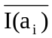. Обозначим эту величину как H(A):
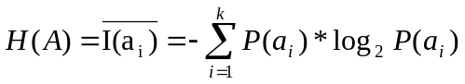 (1)
Из данного выражения следует, что H(A)=0 когда одна из вероятностей P(a_{i})=1, так как остальные распределения вероятностей сообщения a_{i} равны 0. Это полная распределённость выбора. С другой стороны легко показать, что наибольшая энтропия источника сообщения, состоящего из k знаков, возникает, когда априорные вероятности выборов равны, то:
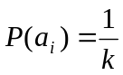
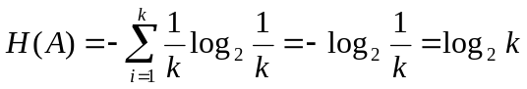- энтропия максимальна
Неравновероятный выбор сообщения приводит к уменьшению энтропии.
Примеры нахождения энтропии:
1. Есть источник, состоящий из сообщений. P₁=P(0) Определить энтропию.
2. P₀ = 0,5. Определить энтропию.
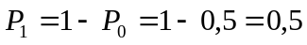
3. P₀ = 0,2. Определить энтропию.
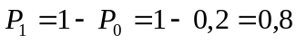
4. 11011010. Определить энтропию.
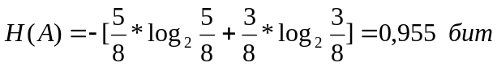
- энтропия русскоязычного алфавита log₂32 = 5 бит

Количественное представление информации

При передаче сообщений, которые несут информацию надо знать количественную меру информации. С помощью этой меры можно оценить возможности канала, возможности сигнала. Это количество должно быть объективно. В этой области найдена количественная мера ученым Шенноном в 1940 году. Для вывода меры информации, в нашем случае речь идет о передаче цифровой информации, имеем ряд условий:
- источник сообщения является дискретным
- источник передает последовательность элементарных сообщений (00111)
- каждое сообщение выбирается из дискретного алфавита a₁,a₂,...a_{i},a_{j}....a_{k}
(a₁ = 0,a₂ = 1или a₁ = 00,a₂ = 01 a₃ = 10,a₄ = 11)
Алфавит имеет объем k. Если двоичное число n-разрядное, то k=2^{n}. Каждое сообщение представляет собой a_{i} сигнал. Степень неопределенности передачи a_{i} определяется априорным распределением вероятностей P₁,P₂,...P_{i},P_{j}....P_{k} . Полная вероятность определяется как:
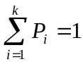
Количество информации содержащейся в сообщении a_{i} явно выражается через априорную вероятность P_{i} (априорная вероятность определяется как отношение общего количества букв в единице текста к количеству конкретной буквы). Можно записать функциональную зависимость между априорной вероятностью и количеством сообщения:
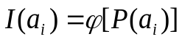
Определим вид функции 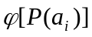, но при этом количество информации 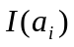 должно удовлетворять двум условиям:
- если заранее известно появление сообщения a_{i} и P_{i}=1, то =0
- если источник выбрал и передал сообщение a_{i} с P_{i}, а затем a_{j} с P_{j}, то совместная вероятность такого сообщения P(a_{i},a_{j}) и вычисленная информация должна быть равна сумме информаций (принцип адитивности количества информации):
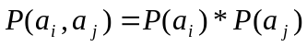
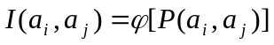
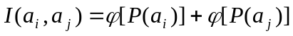
При выполнении этих условий определим функцию φ. Найдем совместную вероятность:
Вероятность появления a_{i}(a_{j}) при условии появления a_{j}(a_{i}).
Обозначим P(a_{i}) = P и P(a_{i}/a_{j}) = Q. Тогда можно записать:
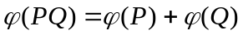
Продифференцируем это уравнение по P:
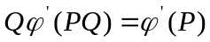
Обозначим через R=PQ и умножим обе части на P:
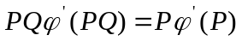
С учетом обозначения перепишем:
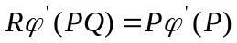
В этом выражении выполняется условие равенства при любом значении R≠P. Это возможно когда любое из этих значений равно k, где k-const.
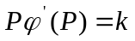
Проинтегрируем это уравнение:
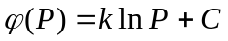
если учесть граничные условия 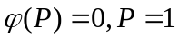, то С = 0 следовательно 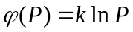- эта функция опре6деляет количество информации, т.е. произведение постоянной k на натуральный логарифм априорной вероятности.
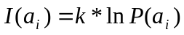
Масштабный коэффициент k может быть выбран произвольно. Так как 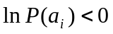 и P<1 (т.е. всегда дробное), то целесообразно, чтобы информация была положительным числом, коэффициент k выбирать с отрицательным знаком.
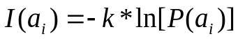
Таким образом, единица количества информации, содержащейся в сообщении, получается при условии, что вероятность появления этого сообщения равна 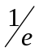 , k = -1, тогда 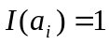.
Чаще всего коэффициент выбирают равным 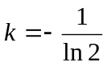, тогда
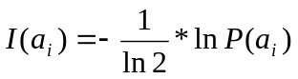
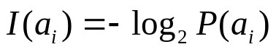
Формула называется выражением Хартли и определяет количество информации.
Единица информации называется битом (binary diget). Количество информации при передаче двоичного нуля и единицы с равной вероятностью называется битом.

Источники сообщений

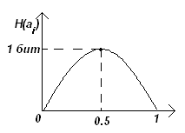
Рисунок 1 - Зависимость энтропии двоичного источника сообщения с независимым выбором символов от априорной вероятности.

Источники сообщения с равновероятным появлением сообщений называются источники без памяти.
В текстовых источниках есть зависимость между предыдущим сообщением и последующим сообщением – корреляция (зависимость между независимыми сообщениями) или имеется условная вероятность P(a_{i}/a_{j}). Такой источник называется источник сообщения с памятью или условный источник.
Появление вероятностных связей между символами последовательно выбираемых источником ведет к уменьшению энтропии. Чем больше корреляционная связь между символами, тем меньше средней информации приходится на новый символ.
После i-го символа существует вероятность появления j-го символа. Эта условная вероятность не равна нулю. Математически: неопределенность условного распределения символов не может превышать неопределенности их безусловного распределения.
Обозначим энтропию источника с памятью (a_{i}/a_{j}) и объем алфавита К через 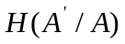и энтропию источника без памяти H(A).
Если символы являются взаимосвязанными (коррелированными друг с другом), то используется понятие условной энтропии:
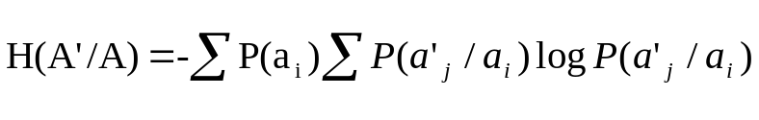 (2)
где 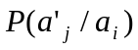 - условная вероятность появления символа a_{j} после символа a_{i}.
Из-за корреляционных связей символов и неравновероятного их появления в реальных сообщениях снижается среднее количество информации, которое переносит один символ. Эти потери характеризуются коэффициентом избыточности.

Избыточность дискретного источника сообщений

Часто пользуются характеристикой дискретного источника сообщений называемой избыточностью.
Избыточность определяется по формуле:
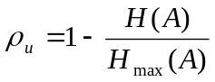, (3)
где H(A) - энтропия источника с k – сообщений;
H_{max}(A) – максимальная энтропия источников, которые имеют k независимых сообщений.
Формулу избыточности можно записать в следующем виде:
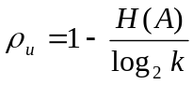
Основание логарифма выбирается согласно единицам измерения энтропии (в нашем случае - в биты). Если использовать натуральный логарифм, то - натуральные единицы.
Избыточность источника дискретных сообщений измеряется безразмерной величиной и видно, что избыточность лежит в пределах от 0 до 1. Избыточность равна 0, в том случае если энтропия максимальна и в этом случае элементарное сообщение равновероятно и независимо. Так как энтропия источника зависит от степени неравновероятности отдельных элементарных сообщений и от их корреляционных связей, то H(A) всегда меньше H_{max}(A) и избыточность всегда больше нуля.
Целесообразность избыточности можно объяснить на примере: если для передачи некоторого количества информации от источника, в котором равновероятны символы и в котором нет корреляционных связей, требуется в среднем минимально возможное количество передаваемых знаков n₀, где количество информации будет определяться как:

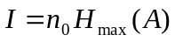
Если будут передавать 0,1 и число бит равно n₀, то для передачи того же объема информации от источника с энтропией на символ H(A) потребуется передать n символов (n > n₀). При этом количество информации будет:
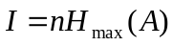
Чтобы определить n надо:
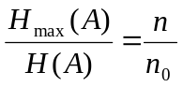
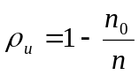
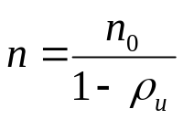

Часть 2. Алгоритмы сжатия-восстановления информации

Информация, записываемая или считываемая в ВЗУ, имеет свою количественную меру. Эту меру в теории информации определяют как

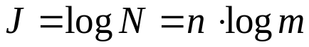,
где N - общее число сообщений, которое может быть составлено из n элементов, каждый из которых имеет m возможных состояний.

Наиболее удобен выбор основания логарифма, равного двум. При этом за единицу количества информации принято считать информацию сообщения, содержащего один элемент (n=1), который может принимать два равновероятных состояния (m=2).
Тогда 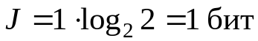
Если все сообщения N равновероятны и вероятность каждого сообщения P=1/N, то количество информации можно выразить через вероятности поступления сообщений:

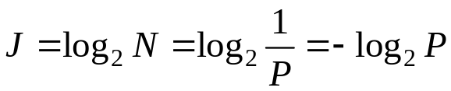 (4)

Если сообщения неравновероятны и независимы друг от друга, используют понятие средней информации

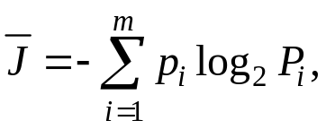 (5)
где 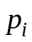 - вероятность i-го сообщения.

Среднее количество информации на один элемент сообщения называется энтропией:

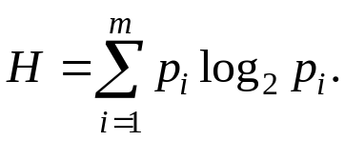 (6)

Величина H представляет собой меру беспорядочности источника сообщений и характеризует среднюю степень неопределенности состояния этого источника. Когда все m различных состояний источника равновероятны, энтропия максимальна. Если сообщения неравновероятны, среднее количество информации в одном сообщении будет меньшим. Таким образам, задача кодирования источника заключается в построении такого кода, в котором среднее количество информации, приходящееся на один элемент кода, стремится к максимальной энтропии.
Оценить эффективность кодирования можно путем сопоставления рассчитанных значений Н и среднего числа разрядов 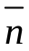 в кодовой последовательности, приходящихся на один символ:

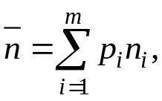 (7)
где n_{i} – количество кодовых разрядов в закодированном i-м сообщении.

Более простой оценкой эффективности является расчет коэффициента сжатия информации:

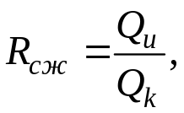 (8)
где 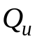 и 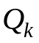 - соответственно суммарное количество бит в исходных данных и суммарное количество бит в их кодовом представлении.

Код Хаффмана

Код, предложенный Хаффманом, является одним из наиболее эффективных неравномерных кодов с основанием r, позволяющий для заданного источника в высокой степени сократить избыточность сообщения.
Заданность источника предполагает, что до начала кодирования известны (или рассчитаны) вероятности (частоты) всех символов алфавита сообщений. Алгоритм кодирования заключается в следующем.
Все символы алфавита в количестве m выписываются в столбец в порядке убывания вероятностей. Для однозначности декодирования в случае равной вероятности нескольких символов можно принять соглашение о том, что выше в столбце будет располагаться символ, встретившийся ранее при подсчете частот.
Если число m-1 не кратно r-1, то в алфавит добавляются дополнительные символы, которым приписываются вероятности, равные нулю, так чтобы для объема полученного алфавита m' соблюдалось условие кратности m'-1 числу r-1.
Затем r последних символов полученного алфавита объединяются в один вспомогательный символ, которому приписывается суммарная вероятность. Алфавит с дополнительным символом (но без объединенных) вновь выписывается в столбец в порядке убывания вероятностей и формируется вспомогательный символ путем объединения r последних символов нового алфавита. Указанная процедура продолжается до тех пор, пока не останется алфавит, состоящий из r символов. Этим символам приписываются одноразрядные кодовые комбинации 0, 1, …, r-1.
Если в числе оставшихся r символов есть такие, которые принадлежат исходному алфавиту (т.е. не полученные в результате объединения других символов), то они оказываются закодированными одноразрядными кодовыми комбинациями. Для тех символов, которые получены в результате объединения r символов исходного алфавита, в кодовые комбинации дописываются вторые разряды 0, 1, …, r-1 так, что эти символы оказываются закодированными двухразрядными комбинациями. Если среди этих двухразрядных комбинаций имеются такие, которые соответствуют символам, также полученным в результате объединения, то к этим комбинациям приписываются третьи разряды и т.д., пока все символы исходного алфавита не окажутся закодированными.
Полученный в результате кодирования, словарь, где символам, положенным в порядке убывания вероятностей, поставлены в соответствие кодовые комбинации, используется при кодировании и декодировании. В процессе кодирования вместо очередного символа передается его словарь Хаффмана, а в процессе декодирования путем просмотра словаря, начиная с кодовой комбинации наиболее вероятностного символа, однозначно восстанавливаются символы исходного алфавита.

Помехоустойчивое кодирование информации кодом Хэмминга

Защита информации от ошибок в ВЗУ базируется на достижениях теории помехоустойчивого кодирования, отличительными чертами которой являются намеренное введение избыточности и дискретный характер сигналов. Дискретность позволяет описывать наборы сигналов символами некоторого абстрактного алфавита. Намеренное введение избыточности обеспечивает возможность исправления ошибок при использовании сложных комбинаторных конструкций. Это позволяет сформулировать задачи помехоустойчивого кодирования как чисто математические.
Различают два различных класса стратегий кодирования - блочное и неблочное кодирование. Блочное кодирование используется в ВЗУ наиболее часто. Сущность его состоит в том, что последовательность символов, поступающее на вход кодера, разбивается на блоки (векторы) по k символов в каждом: . Кодер преобразует каждый входной k–блок 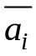 в выходной n–блок 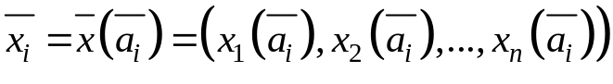 таким образом, чтобы различным входным блокам соответствовали различные выходные. Заметим, что во входной последовательности символов все символы 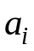 имеют одинаковую длину.
Таким образом, кодирование ставит в соответствие каждому входному "укрупненному" символу 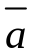 некоторый выходной укрупненный символ 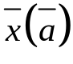. Совокупность всех таких различных символов называют блочным кодом длины n мощности 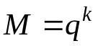, где q - число различных символов . Скорость кода в q-ричных единицах измерения определяется величиной 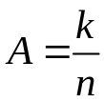.
Помехоустойчивые коды могут иметь систематический вид, когда n-k избыточных (проверочных) сигналов располагаются подряд в младших или старших позициях кодового слова. В противном случае коды называются несистематическими.
Из теории помехоустойчивого кодирования известно, что двоичные ( q=2 ) блочные линейные систематические (n, k)–коды с конструктивным кодовым расстоянием d способны исправить в кодовом слове длины n бит t ошибочных бит, если 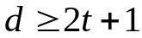, где k - количество информационных разрядов в кодовом слове.
Конструктивное кодовое расстояние d равно минимальному числу разрядов, на которое отличаются друг от друга два любых кодовых слова из всего множества кодовых слов. Величина r=n-k определяет количество проверочных разрядов кодового слова.
Значения проверочных разрядов (n,k)–кода выбираются так, чтобы
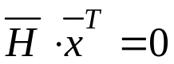, (6)
где 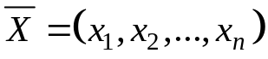– вектор кодового слова, 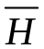– матрица размера 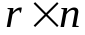 с линейно-независимыми строками, называемая проверочной матрицей, Т - символ транспонирования.

Линейный код определяется как множество решений. Процедура кодирования линейных кедов наиболее проста, так как для её выполнения достаточно хранить в памяти только r векторов матрицы . Для нелинейного кода мощностью необходимо помнить все 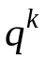 кодовых последовательностей.
В классе двоичных линейных кодов одни из самых простых процедур кодирования и декодирования имеют систематические коде Хэмминга.
Рассмотрим их особенности на примере - кода Хемминга с d=3 и 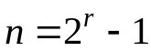. Проверочная матрица этого кода имеет размерность 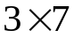. Столбцами являются всевозможные ненулевые двоичные наборы длины r , которые располагают так, чтобы i-й слева столбец h_{i} представлял собой двоичное разложение числа i (старшие разряда сверху):

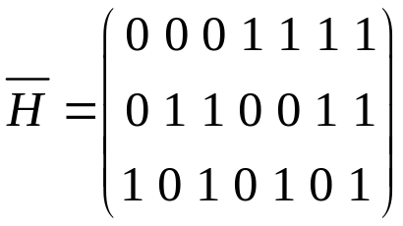 (7)

Кодовое олово 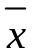 имеет вид 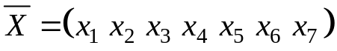, где разряды x5, x6, x7 – проверочные. Чтобы получить зависимость значений проверочных разрядов от информационных, матрицу целесообразно преобразовать к виду

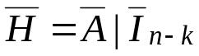 (8)
где 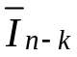 – квадратная единичная подматрица размера 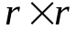.

Преобразование матрицы осуществляется путем сложения по модулю два различных комбинаций r её строк. Подставив (8) в (6) и учитывая, что все операции сложения в (6) выполняются по модулю два, получим выражения для определения проверочных символов:

(9)

Часть 3. Практическая.

Пример построения кода Хаффмана

Предположим, что в ВЗУ должна быть записана текстовая строка ”ЛАБОРАТОРНАЯ РАБОТА” состоящая из 19 символов. Считая, что на каждый символ выделяется один байт, получим требуемый объем памяти 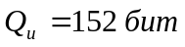.
Если учесть, что среди 19 указанных символов есть повторяющиеся, и закодировать строку кодом Хаффмана, затраты памяти можно уменьшить.
Рассчитаем частоты P_{i} встречаемости символов в рассматриваемом сообщении путем деления числа появлений t_{i} символа на общую длину сообщения, равную 19. Выпишем символы в порядке убывания частот и поставим им в соответствие кодовые комбинации кода Хаффмана.
Для построение кодового дерева необходимо разместить все символы алфавита в порядке убывания частоты встречаемости. Далее путем объединения двух символов с наименьшей частотой получаем новую вершину дерева. Ему присваиваем суммарную частоту.

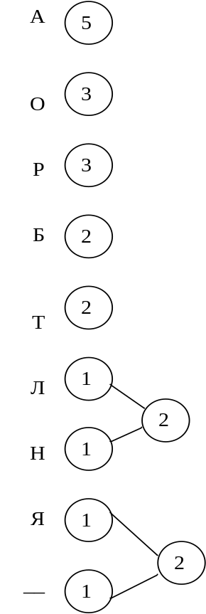

Так продолжается до тех пор, пока не останутся две вершины. Они также объединяются в одну общую вершину, которой присваивается суммарная частота, которая равна общему количеству символов в исходной строке.
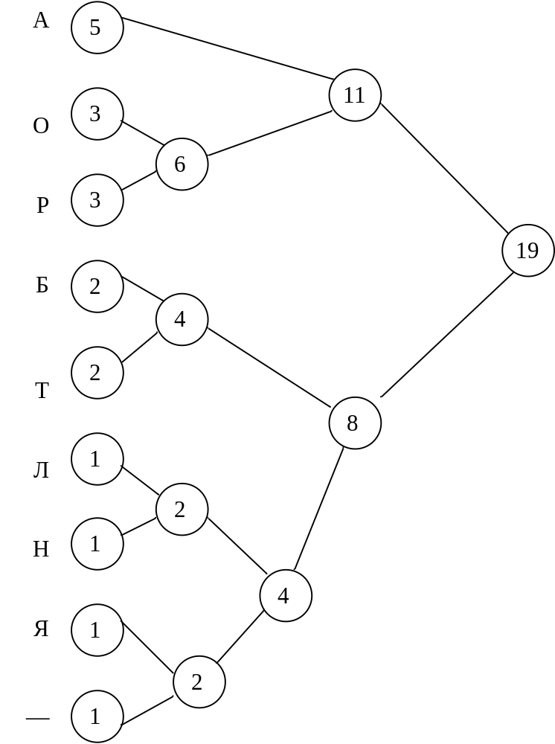

Чтобы составить кодовую комбинацию, соответствующую данному символу, необходимо построить кодовое дерево. Из корня дерева направляются две ветви, причем ветвям с большей вероятностью (в нашем случае: 0,579) присваивается разряд 0, с меньшей (0,422) - 1. Такое последовательное ветвление продолжаем до тех пор, пока не дойдем до вероятности каждого символа исходного алфавита. Кодовое дерево для рассматриваемого примера представлено на рисунке.
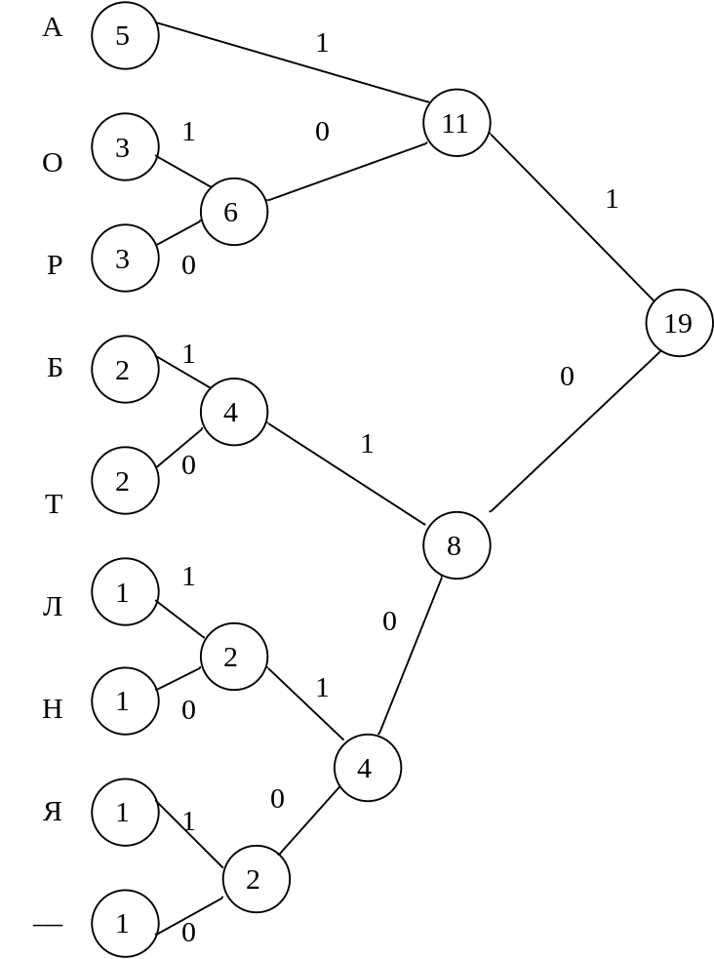

Теперь, двигаясь по кодовому дереву сверху вниз, можно записать для каждого исходного алфавита соответствующую ему кодовую комбинацию: А-11, О-101, Р–100, Б-011, Т-010, Л-0011, Н-0010, Я-0001, пробел-0000.

Заданная текстовая строка, закодированная кодом Хаффмана, будет иметь вид:
001111011101100110140101100001011000100001001101110101011
и занимать объем памяти Qк=56 бит.

Таким образом, рассчитанный коэффициент сжатия Rсж≈2,71, т.е. 152/56. Энтропия исходного сообщения согласно:
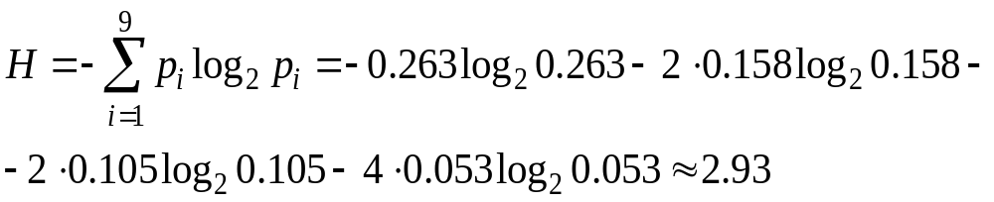

а среднее число разрядов , приходящихся на один символ сообщения, по формуле:

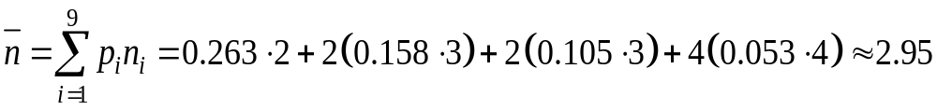

Так как значение почти достигает величины энтропии, кодирование текстовой строки в нашем примере кодом Хаффмана устранило практически всю естественную избыточность сообщения.

Помехоустойчивое кодирование информации кодом Хэмминга

Рассмотрим их особенности на примере - кода Хемминга с d=3 и . Проверочная матрица этого кода имеет размерность . Столбцами являются всевозможные ненулевые двоичные наборы длины r , которые располагают так, чтобы i-й слева столбец h_{i} представлял собой двоичное разложение числа i (старшие разряда сверху):

Кодовое олово имеет вид , где разряды x5, x6, x7 – проверочные.
Получим выражения для определения проверочных символов:

Рассмотрим пример кодирования. Пусть из кодера Хаффмана в кодер кода Хэмминга поступает последовательность 11001010... Разбиваем данную последовательность на информационные блоки по 4 разряда: 1100 1010 ... К каждому информационному блоку добавляем 3 проверочных разряда, вычисленные согласно (9): 1100110 1010101 .., и передаем их на вход канального кодера.
Исправление возникшей ошибки не вызывает особых затруднений. Если вместо кодового слова 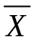 в декодер кода Хэмминга поступило сообщение 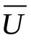 , необходима вычислить

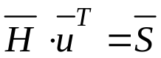,

где вектор 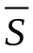 называется синдромом и его нулевое значение указывает либо на то, что ошибки отсутствуют, либо на то, что они не обнаружены, а ненулевое значение совпадает с значением одного из столбцов матрицы , указывая, что в разряде, соответствующем номеру этого столбца, произошла ошибка.
Например, пусть передавалось кодовое слово 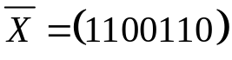, а в декодер кода Хэмминга поступило слово 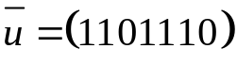 с ошибкой в разряде х4. Тогда, получим

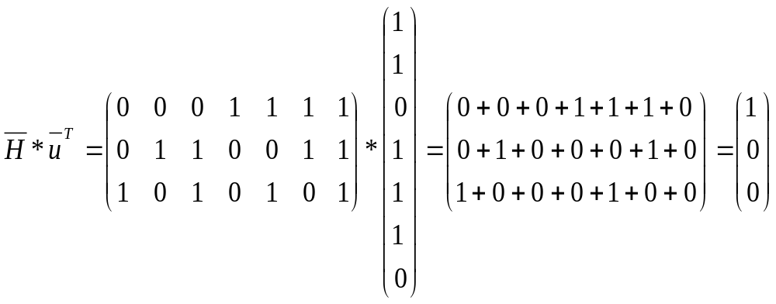

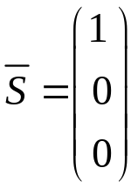, что соответствует четвертому столбцу матрицы, и четвертый разряд слова 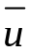 должен быть инвертирован. Отбрасывая после декодирования проверочные разряди, передаем в декодер кода Хаффмана восстановленную последовательность.

Задание на контрольную работу:

Часть 1.

- Подготовить страницу произвольного текста.
- Составить таблицу используемых символов
- Рассчитать вероятности P(a_{i}) каждого из символов алфавита
- Рассчитать энтропию текста по формуле (1)
- Составить таблицу условных вероятностей пар символов
- Рассчитать условную энтропию по формуле (2)
- Рассчитать максимальное значение энтропии
- Рассчитать коэффициент избыточности по формуле (3)

Часть 2
Построить код Хаффмана для заданной символьной строки. (Строка – полностью фамилия имя отчество)
- Рассчитать количество бит в исходном сообщении при n=8 бит/символ.
- Рассчитать вероятности появления символов.
- Построить кодовое дерево.
- Сформировать кодовый словарь.
- Закодировать исходную строку, используя полученный кодовый словарь.
- Рассчитать количество бит в закодированном сообщении и коэффициент сжатия Rсж.
Построение кода Хэмминга
- Построить код Хэмминга для символьной строки, полученной для кода Хаффмана.
- Разбить исходную последовательность на блоки по 4 разряда.
- Получить проверочные разряды.
- Показать на произвольно выбранном примере принцип обнаружения и исправления ошибки.

